ПОСТАНОВЛЕНИЕ
администрации города-КУРОРТА железноводска ставропольского края

 | г. Железноводск | №

Об определении места выгула
домашних животных (собак, кошек)
на территории города-курорта
Железноводска Ставропольского
края

В соответствии с Федеральным законом от 06 октября 2003 г.
№ 131-ФЗ «Об общих принципах организации местного самоуправления в Российской Федерации», Уставом города-курорта Железноводска Ставропольского края, решением Думы города-курорта Железноводска Ставропольского края от 31 мая 2012 г. № 170-IV «О Правилах благоустройства и обеспечения чистоты и порядка на территории города-курорта Железноводска Ставропольского края»

ПОСТАНОВЛЯЮ:

1. Определить местом выгула домашних животных (собак, кошек) территорию, расположенную в северо-западной части города-курорта Железноводска Ставропольского края, на расстоянии ориентировочно
900 метров от городского озера в парке по улице Проскурина, к северу от трансформаторной подстанции по улице Карла Маркса.

2. Утвердить прилагаемую схему места выгула домашних животных (собак, кошек) на территории города-курорта Железноводска Ставропольского края.

3. Управлению городского хозяйства администрации города-курорта Железноводска Ставропольского края обеспечить установку знаков, указывающих место выгула домашних животных (собак, кошек) на территории города-курорта Железноводска Ставропольского края.

4. Рекомендовать Отделу Министерства внутренних дел России по городу Железноводску:
4.1. Направлять в администрацию города-курорта Железноводска Ставропольского края материалы проверки, зарегистрированные в Книге учета сообщений о преступлении (далее - КУСП), для составления протоколов об административных правонарушениях должностными лицами, уполномоченными составлять протоколы об административных правонарушениях, предусмотренных статьей 4.1 Закона Ставропольского края от 10 апреля 2008 г. № 20-кз «Об административных правонарушениях в Ставропольском крае», совершенных на территории города-курорта Железноводска Ставропольского края.
4.2. При составлении материалов проверки КУСП в объяснениях граждан обязательно указывать их паспортные данные, адрес фактического проживания, номер контактного телефона.

5. Опубликовать настоящее постановление в общественно-политическом еженедельнике «Железноводские ведомости» и разместить на официальном сайте Думы города-курорта Железноводска Ставропольского края и администрации города-курорта Железноводска Ставропольского края в сети Интернет.

6. Контроль за выполнением настоящего постановления возложить на первого заместителя главы администрации города-курорта Железноводска Ставропольского края Бондаренко Н.Н.

7. Настоящее постановление вступает в силу со дня его официального опубликования.

Глава города-курорта
Железноводска
Ставропольского края В.Б.Мельникова

УТВЕРЖДЕНА

постановлением администрации
города-курорта Железноводска
Ставропольского края

СХЕМА
места выгула домашних животных (собак, кошек) на территории
города-курорта Железноводска Ставропольского края

М 1:2000
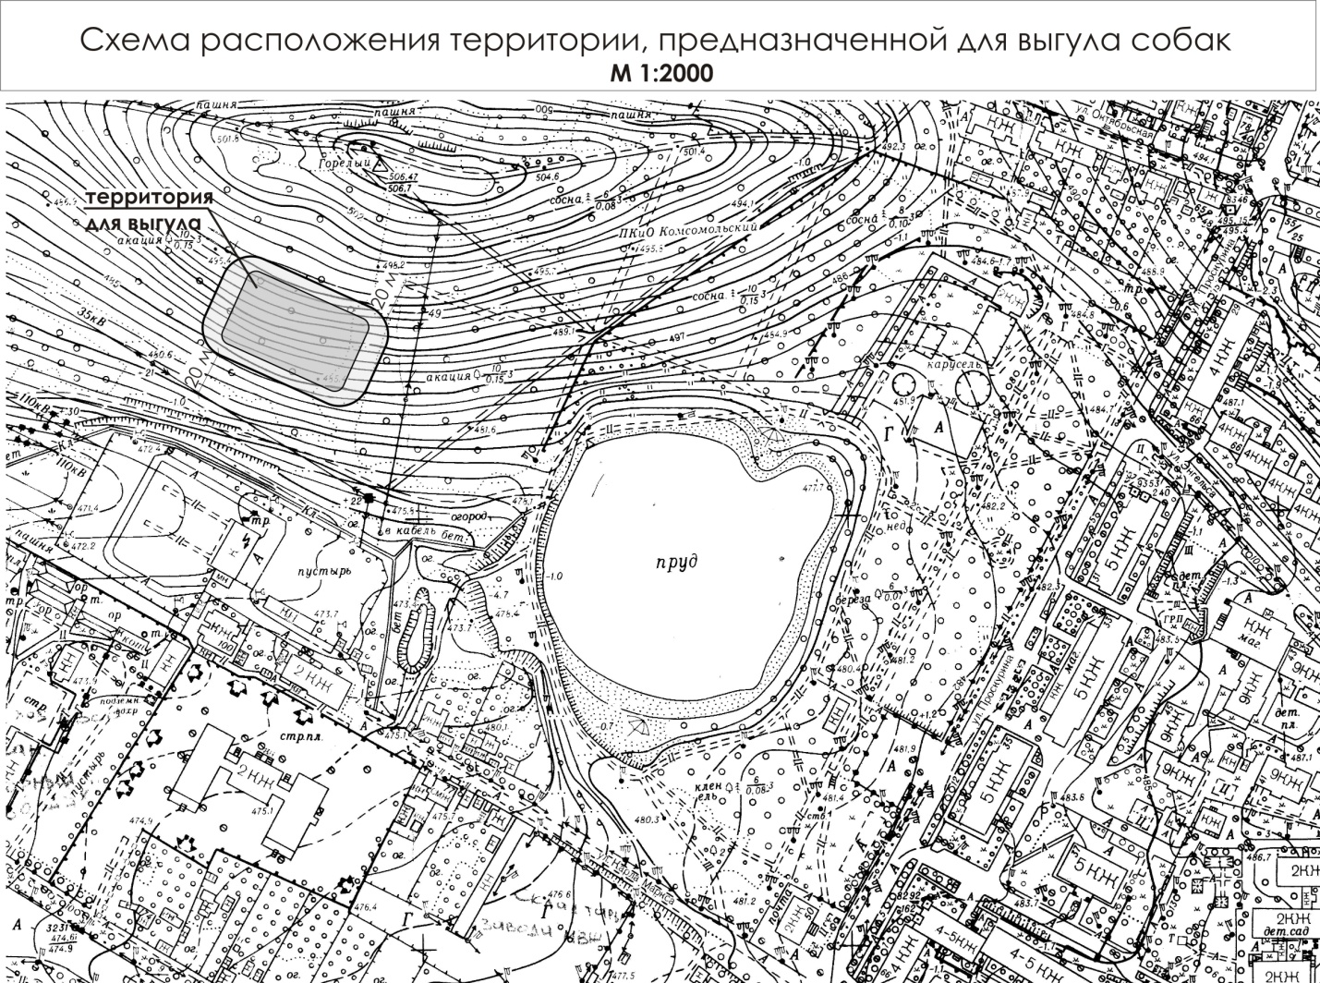

Первый заместитель главы
администрации города-курорта
Железноводска Ставропольского края Н.Н.Бондаренко

